INFLUÊNCIA DA URBANIZAÇÃO NA QUALIDADE DA ÁGUA DA CHUVA: ESTUDO DE CASO NOS MUNICÍPIOS DE CAMBORIÚ E BALNEÁRIO CAMBORIÚ

Murilo Figueiredo¹, Victor Pinheiro¹, Leonardo Hoinaski², Joeci Ricardo Godoi³, Letícia Flohr^{3,} Henrique de Melo Lisboa⁴,Thiago Vasques⁵,

RESUMO

A urbanização das cidades trás como consequência adversa a emissão de poluentes para a atmosfera. O presente estudo tem como objetivo determinar a influência da urbanização no pH e na condutividade da água de chuva, tendo como estudo de caso as cidades de Balneário Camboriú (mais urbanizadas) e Camboriú (menos urbanizada). Os resultados mostram que a água da chuva de Balneário Camboriú tem menor pH e menor condutividade quando comparada à Camboriú. Existe a perspectiva de continuar coletando as amostras durante um ano e mostrar para o público os resultados obtidos com a pesquisa realizada
Palavras-chave: Poluição atmosférica. Chuva ácida. Deposição úmida.

INTRODUÇÃO

As deposições atmosféricas são de extrema importância para as etapas de ciclagem e redistribuição de elementos químicos sobre superfície terrestre. Podem ser elas: seca ou úmida. Quando ocorre a deposição seca, a transferência de partículas e gases presentes na atmosfera para a superfície terrestre ocorre na ausência de chuva. Deposição úmida compreende os processos de remoção de partículas e gases da atmosfera através da chuva, neblina ou neve. Podemos assim dizer que deposição úmida é a responsável pela deterioração da qualidade da água da chuva, segundo Rodrigues et al. (2007).
A qualidade da água da chuva é comprometida pela reação entre a chuva e os poluentes atmosféricos, tais como o dióxido de enxofre (SO₂) e os óxidos de nitrogênio (NO e NO₂), emitidos pela queima de combustíveis fósseis como o carvão e petróleo. Nesta reação os poluentes são transformados em ácidos sulfúrico (H₂NO₄) e nítrico (HNO₃) em forma diluída, assim criando a chuva acida (BRENA, 2009).
Ainda segundo Brena (2009) a chuva ácida ao cair em um solo alcalino pode ser neutralizada. Neste mesmo sentido, a ressuspensão de solos alcalinos pode acarretar em um aumento do pH da água da chuva. Porem, estes solos possuem uma capacidade limite de manutenção do pH. A medida que eles vão neutralizando os ácidos, vão perdendo a sua capacidade de manter o pH original, se tornando também mais ácidos. Caso este limite seja ultrapassado, pode haver prejuízos a esse determinado ecossistema, podendo ocorrer a extinção da vida local que não possuía adaptações para suportar esse tipo de solo. Em solos que não possuem essa capacidade de neutralização, ou que possuem um limite muito curto de manutenção do pH, pode ser gerada rapidamente uma situação de estresse para os seres vivos que abrigam, ou mesmo a destruição da biota anteriormente sustentada por esse solo.
Os efeitos desta chuva em sistemas hídricos, ocorrem quando atingem um corpo d ́água. Este corpo d'água atribui características ácidas, pela diminuição de seu pH, que pode acarretar a morte da fauna daquele ambiente, e torná-la indisponível para usos como recreação, abastecimento e irrigação (PEREIRA, 2004).
Estas gotículas com pH baixo não causam danos apenas ao meio ambiente natural, mas degradam também monumentos e construções. Segundo Andrade e Sarno (1990) várias construções históricas sofrem efeitos da chuva ácida, como exemplos mais famosos temos: obras da Civilização Maia, o Coliseu e o Taj Mahal.
Sabendo que a qualidade do ar tem grande influência na água de chuva, o objetivo deste trabalho é analisar essa influência, e comparar estatisticamente os resultados obtidos em cidades de com diferentes níveis de urbanização, tendo como estudi de caso os municípios de Balneário Camboriú (mais urbanizado) e Camboriú (menos urbanizado).

PROCEDIMENTOS METODOLÓGICOS

Conforme supracitado, foram coletadas amostras de água de chuva nas cidades de Balneário Camboriú e Camboriú. A cidade de Balneário Camboriú possui uma população estimada em 128.155 habitantes, densidade demográfica de 2.337,67 hab/km² e uma frota veicular de 47.609 veículos (IBGE, 2015). Já a cidade de Camboriú possui uma população de 74.434 habitantes, densidade demográfica 293,68 hab/km² e uma frota veicular de 22.753 veículos (IBGE, 2015). Como mostrado, a cidade de Balneário Camboriú possui uma densidade populacional dez vezes maior do que a de Camboriú, e frota veicular três vezes maior, sendo, portanto, uma cidade mais urbanizada que Camboriú. A Figura 1 mostra a localização dos pontos de coleta de água de chuva nas referidas cidades. O ponto de coleta em Balneário Camboriú (Coleta BC) está situado em uma área com um maior número de vias de trânsito de veículos, quando comparado ao ponto de coleta em Camboriú (Coleta IFC), dentro do Instituto Federal Catarinense - Campus Camboriú (IFC-Camboriú).

Figura 1: Localização dos pontos de coleta de água de chuva em Balneário Camboriú e Camboriú. Coleta IFC representa o ponto de coleta em Camboriú, mais especificamente no Instituto Federal Catarinense - Campus Camboriú. Coleta BC no mapa representa a posição do coletor em Balneário Camboriú (BC).
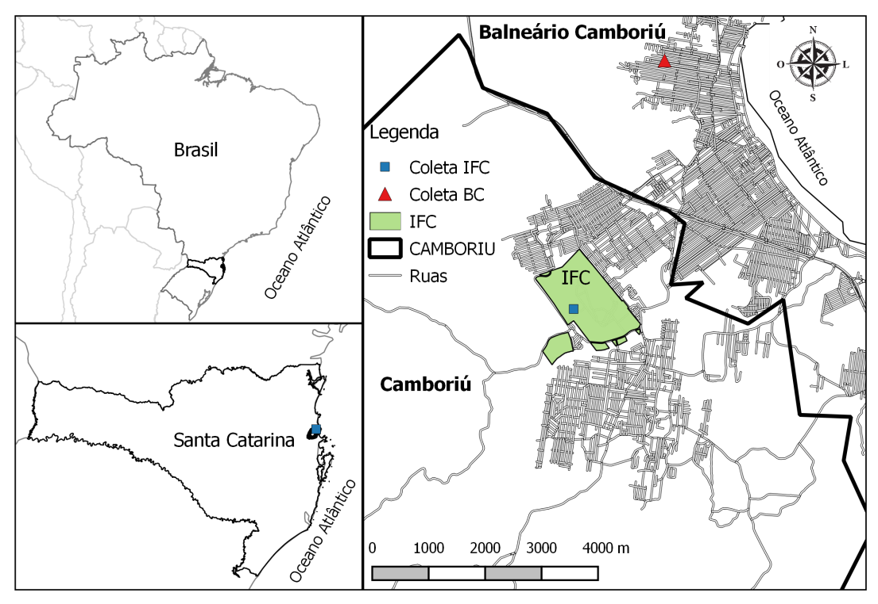

Os coletores foram construídos a partir de materiais reutilizados. Como mostrado na Figura 2. O coletor possui um diâmetro de 26 cm. Com isso foi possível medir a precipitação em milímetros lineares nos dias de amostragem. A limpeza dos coletores foi feita com água destilada e deionizada, baseada nas previsões meteorológicas. Os coletores permaneceram limpos para que a água coletada não sofra influência da deposição seca de partículas de dias anteriores à coleta. Sempre que possível as coletas foram feitas de forma sincronizadas. As amostras foram armazenadas em um recipiente de 5 litros durante a precipitação, desde o seu inicio até o seu fim. Em caso de precipitação prolongada, procurou-se coletar mais de uma amostra.
Depois de coletadas as amostras, são analisados o pH e a condutividade das mesmas. Com as informações obtidas é analisado o nível de influência da urbanização na qualidade da água de chuva, a partir da comparação dos parâmetros em cada cidade.

Figura 2: A) Coletor instalado em Camboriú (IFC), B) Coletor instalado em Balneário Camboriú (Bairro das Nações).
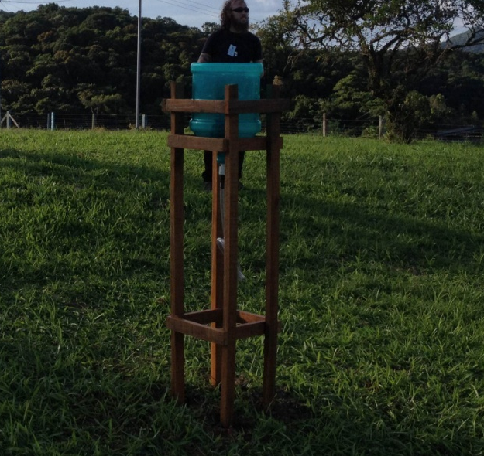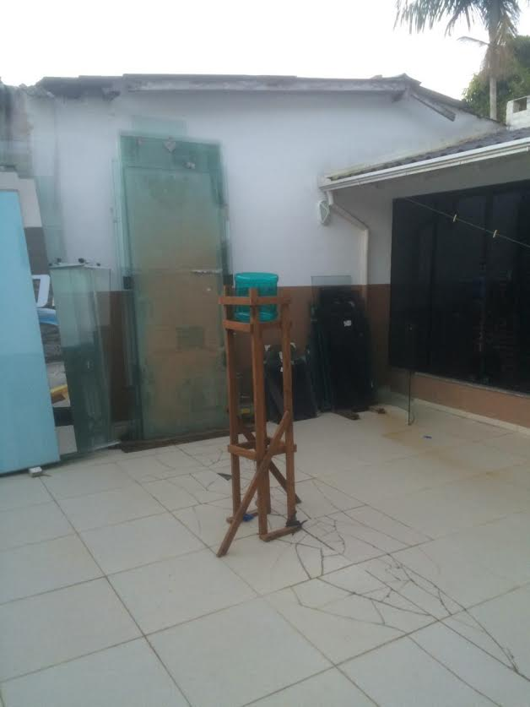

RESULTADOS E DISCUSSÃO

A Figura 3 representa um gráfico de caixa relacionando o pH e a condutividade das amostras coletadas nos municípios de Camboriú e Balneário Camboriú. Como mostrado na Figura 3, a mediana do pH de Camboriú é de aproximadamente 6,4, e em Balneário Camboriú 5. Os dados de Balneário Camboriú apresentam uma maior variabilidade nos valores de pH, podendo oscilar entre 4,7 e 6,3. Já em Camboriú os dados apresentaram menor variabilidade, oscilando entre 5,4 e 6,7.
Em algumas situações os valores das amostras de ambas as cidades podem se igualar, porém na maioria dos casos apresentam uma diferença significativa, sendo o pH da cidade de Balneário Camboriú menor. Já a condutividade da cidade de Camboriú é maior, mas, em média com uma pequena diferença de 1µS.

Figura 2: A) pH das amostras de Camboriú, tem como média os valores de 6 e 6,5. Já na cidade de Balneário Camboriú, os valores do pH ficam entre 5 e 5,5. B) A condutividade de Camboriú tem como médias os valores entre 10µS e 20µS. As amostras de Balneário Camboriú possuem média de 1µS e 10µS.
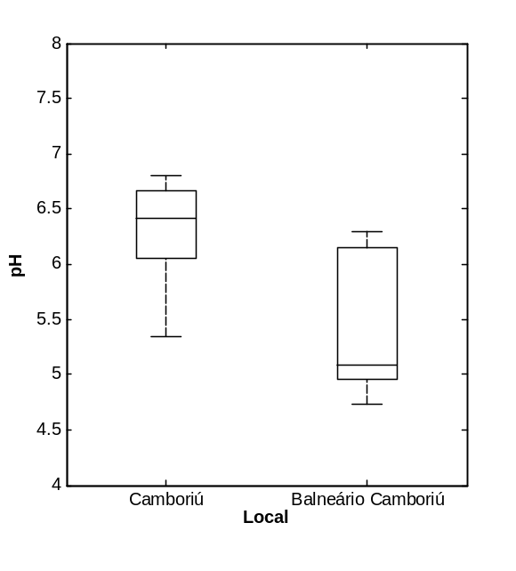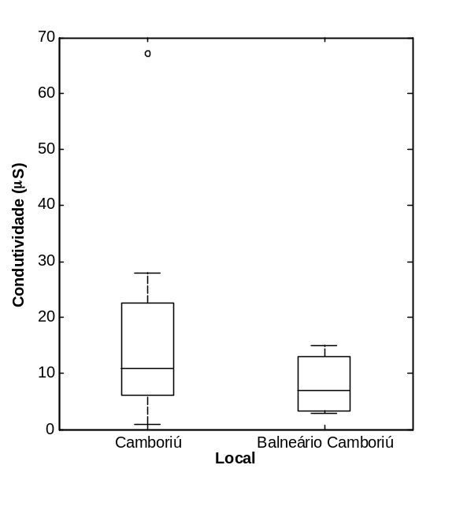
Uma comparação pode ser feita, utilizando os estudos de Conceição et al. (2011) e Hoinaski et al. (2013). Conceição realizou pesquisas em Ibiúna, uma cidade predominantemente rural, a qual se procura comparar com Camboriú. A frota veicular per capita de Camboriú e Ibiúna é semelhante, de acordo com IBGE (2015). Já Hoinaski analisou a qualidade da água da chuva do município de Florianópolis, considerada como urbanizada, analogamente a Balneário Camboriú.
Segundo Conceição et al. (2011), a mediana da condutividade da cidade de Ibiúna é de 17µS, tendo uma diferença aproximada de 7µS para a cidade de Camboriú, e 10µS para a cidade de Balneário Camboriú. A condutividade média da cidade de Florianópolis é de 14µS (Hoinaski et al.,2013), com uma diferença de aproximadamente 4µS para o município de Camboriú e 7µS para o município de Balneário Camboriú. Pode-se perceber que, a o valor médio da condutividade de Ibiúna é maior que o de Florianópolis, provavelmente por ser menos urbanizada. Partindo do mesmo princípio o valor de condutividade sabido de Camboriú é maior que o de Balneário Camboriú.
Segundo Hoinaski et al. (2013), o pH médio na cidade de Florianópolis é de 5,0. Comparando esse resultado com o obtido nas analises do presente trabalho, é visto que há uma semelhança nos valores de pH entre as cidades de Florianópolis (5,0) e Balneário Camboriú (5,0). Em Ibiúna em São Paulo, cidade com população semelhante à Camboriú (IBGE 2015), o pH médio é de 6,23 (Conceição et al.,2011), semelhante ao valor de 6,4 obtido em Camboriú.
Essa oscilação entre os valores de pH, se dá principalmente pela diferença nas emissão de poluentes desses municípios (ácidos orgânicos, SO_{2,} NO e NO₂), que acabam diminuindo o valor do pH da água da chuva. Neste contexto, as cidades com maior emissão são Balneário Camboriú e Florianópolis e, consequentemente, possuem valores de pH menores.

CONSIDERAÇÕES FINAIS

Por enquanto foram obtidos resultados preliminares, pretende-se continuar as coletas e analises ao longo de um ano, a fim de obter resultados mais representativos. Com a pesquisa realizada até o momento, existem indícios de que urbanização influencia na qualidade da água de chuva, baseados na diferença do pH e condutividade em ambos os municípios. A cidade de Balneário Camboriú - que foi apontada como mais urbanizada e com maior numero de veículos (60.055) - tem suas amostras com um menor pH médio, e menor condutividade. Por outro lado a cidade de Camboriú, com maior atividade agrícola, apresentou um maior pH médio, e maior condutividade.
Algumas medidas podem ser adotadas para mudar essa realidade. Como diminuir o uso de automóveis, para que não ocorra queima excessiva de combustíveis fósseis. Já que esses gases, lançados na atmosfera, contribuem para a redução do pH da chuva. Também é importante adotar um novo método consciente para o crescimento das cidades, de forma que haja um planejamento, visando à preservação do ambiente, e um crescimento de forma mais sustentável.
Pretende-se mostrar através da análise comparativa dos pontos de amostragem, a influência que o constante aumento populacional nos municípios pode trazer grande influência para a água de chuva. Cada vez mais dependemos da água de chuva e o entendimento dessa influência pode auxiliar na mitigação desse problema ambiental.

REFERÊNCIAS

RODRIGUES, Renato de Aragão Ribeiro; MELLO, William Zamboni de; SOUZA, Patricia Alexandre de. Aporte atmosférico de amônio, nitrato e sulfato em área de floresta ombrófila densa montana na Serra dos Órgãos, RJ. 2007. Disponível em: <http://www.scielo.br/scielo.php?script=sci_arttext&pid=S0100-40422007000800009>. Acesso em: 02 ago. 2016.

BRENA, Nilson Antonio. A chuva ácida e seus efeitos sobre as florestas. 2. ed. São Paulo: Fundação Biblioteca Nacional, 2009. 208 p.

INSTITUTO BRASILEIRO DE GEOGRAFIA E ESTASTICA (IBGE). Cidades. Camboriú, 2015. Disponivel em: <http://http://cidades.ibge.gov.br/xtras/perfil.php?lang=&codmun=420320&search=santa-catarina|camboriu>. Acesso em: 14 jun. 2016.

PEREIRA, R. S. Identificação e caracterização das fontes de poluição em sistemas hídricos. Revista Eletrônica de Recursos Hídricos. IPH-UFRGS. v. 1, n. 1. p. 20-36. 2004. http://www.iph.ufrgs.br/downloads/rerh.pdf

ANDRADE, J. B; SARNO, P. Química ambiental em ação: uma nova abordagem para tópicos de química relacionados com o ambiente. Revista Química Nova, Salvador, Bahia, 1990.

CONCEIÇÃO, Fabiano Tomazini da et al. Composição química das águas pluviais e deposição atmosférica anual na bacia do Alto Sorocaba (SP). 2011. Disponível em: <http://www.scielo.br/scielo.php?script=sci_arttext&pid=S0100-40422011000400011>. Acesso em: 02 ago. 2016.
HOINASKI, L.; . Investigation of rainwater contamination sources in the southern part of Brazil. Environmental Technology, Florianópolis, v. 35, n. 7, p.1-15, 25 nov. 2013. Disponível em: <http://www.tandfonline.com/doi/abs/10.1080/09593330.2013.854412>. Acesso em: 12 jul. 2016

INSTITUTO BRASILEIRO DE GEOGRAFIA E ESTASTICA (IBGE). Detran. Infográficos: Frota municipal de veículos. 2015. Disponível em: <http://cidades.ibge.gov.br/painel/frota.php?lang=&codmun=420320&search=|camboriu>. Acesso em: 02 ago. 2016

INSTITUTO BRASILEIRO DE GEOGRAFIA E ESTASTICA (IBGE). Detran. Infográficos: Frota municipal de veículos. 2015. Disponível em: <http://cidades.ibge.gov.br/painel/frota.php?codmun=420200>. Acesso em: 02 ago. 2016.,

